Voorbeeldbrief om hulpverleners, gezinshulp, poetshulp, … hun cliënten te laten informeren over de najaarsvaccinatie

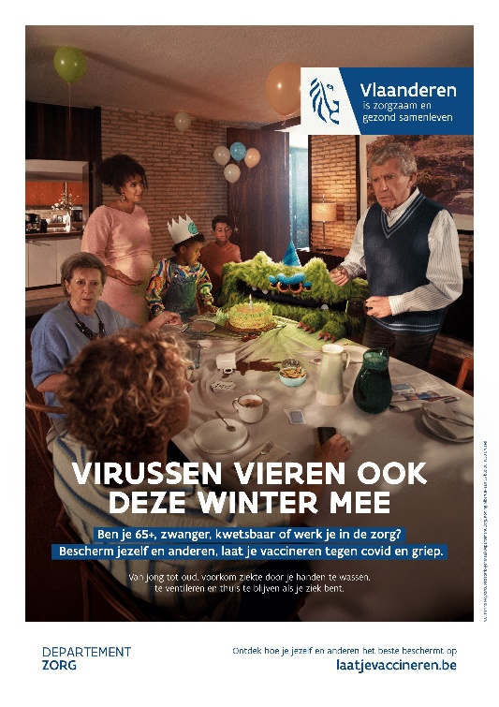
Beste hulpverlener, gezinshulp, poetshulp, …

Komende herfst verwacht men terug meer COVID-besmettingen. Het jaarlijkse griepseizoen wordt verwacht de eerste maanden van 2024. Artsen en experten bevelen daarom vaccinatie tegen COVID en griep aan voor bepaalde groepen.

We informeren jou graag over hoe jij je steentje bijdraagt. Want jij komt gegarandeerd ook in contact met mensen waarbij vaccinatie aanbevolen is.

Spreek cliënten aan waarbij vaccinatie aanbevolen is

Vaccinatie tegen COVID en griep is aanbevolen voor:
- 65-plussers;
- zwangere vrouwen;
- mensen met minder weerstand of een gezondheidsprobleem;
- personen met obesitas;
- iedereen die werkt in de zorg.

Informeer de cliënt over wat, waar, wanneer …

Waarom is vaccinatie belangrijk?

Wist je dat 65-plussers 60 keer meer kans hebben om te overlijden aan COVID dan jonge mensen? Vaccinatie tegen COVID en griep zorgt ervoor dat je minder ziek wordt.

Wat kost het?

Het COVID-vaccin is gratis.

Het griepvaccin kost ongeveer 4 euro voor de groepen die hierboven staan.
Sommige ziekenfondsen geven nog extra korting.
Voor mensen die in een woonzorgcentrum of in sommige andere voorzieningen verblijven, is het vaccin gratis.

Wanneer?

De COVID-vaccinatie start in oktober.
De griepvaccinatie start normaal in oktober of november.
De vaccins kunnen op hetzelfde moment gegeven worden.

Waar?

Wil je cliënt gevaccineerd worden? Adviseer hem om een afspraak te maken met zijn huisarts of (huis)apotheker?

Geef je cliënt een eindboodschap mee

- Bezorg je cliënt de folder over de najaarsvaccinatiecampagne. De folder vat samen wat jij in het kort al kan vertellen aan de cliënt.
- Bezorg je cliënt de infographic over de najaarsvaccinatiecampagne.
- Heeft je cliënt nog vragen? Adviseer hem om erover te praten met de arts of apotheker, of verwijs naar www.laatjevaccineren.be.

